**白河國中資訊科技課程:PYTHON**

**壹、我們課程執行PYTHON程式的平台環境有兩種:**

1. **單機版Pycharm**

**二、線上版Google Colab**

**(一)**登入google教育帳號:

同學點選網站: <https://www.google.com.tw/?hl=zh_TW>

右上角登入GOOGLE教育帳號:

**帳號規則: 大部分同學帳號為stxxxxxxx@go.edu.tw，例如你的openID為st1234567，那你的帳號就是st1234567@go.edu.tw**

(二)點選colab網站: <https://colab.research.google.com/?hl=zh-tw>

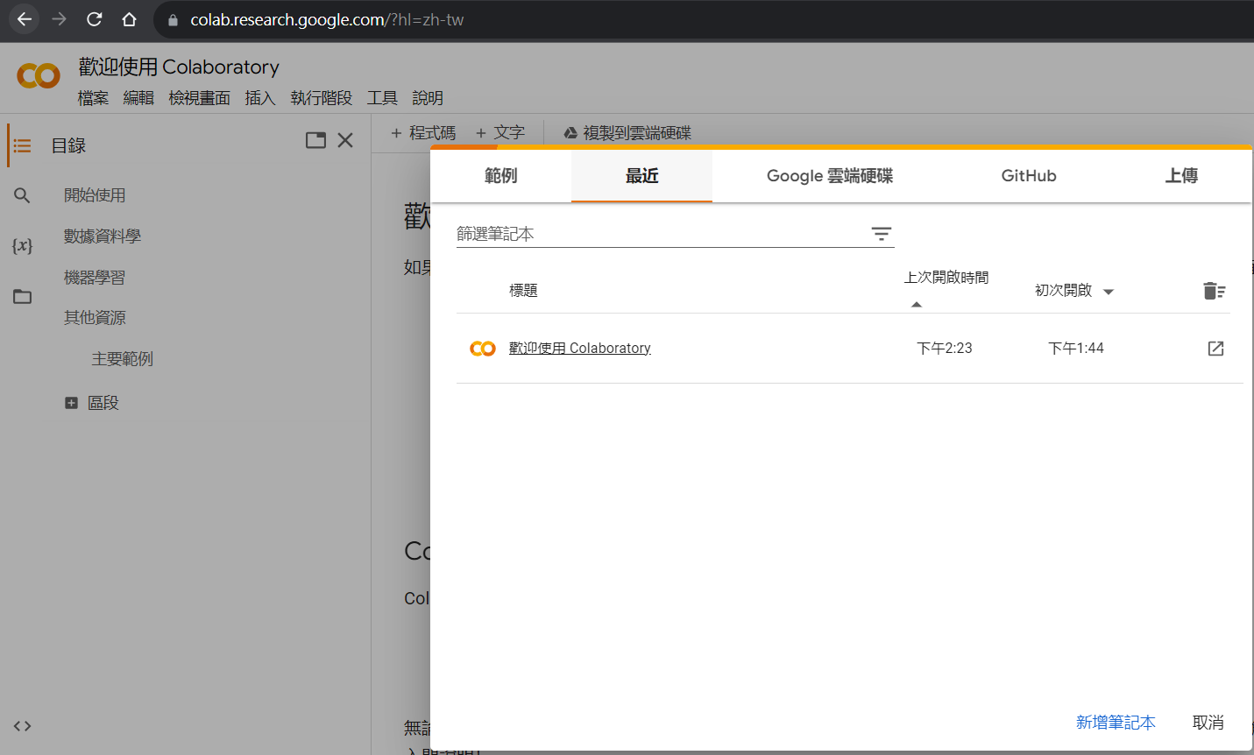

**貳、單機版Pycharm建立python文件  
一、打開桌面Pycharm程式**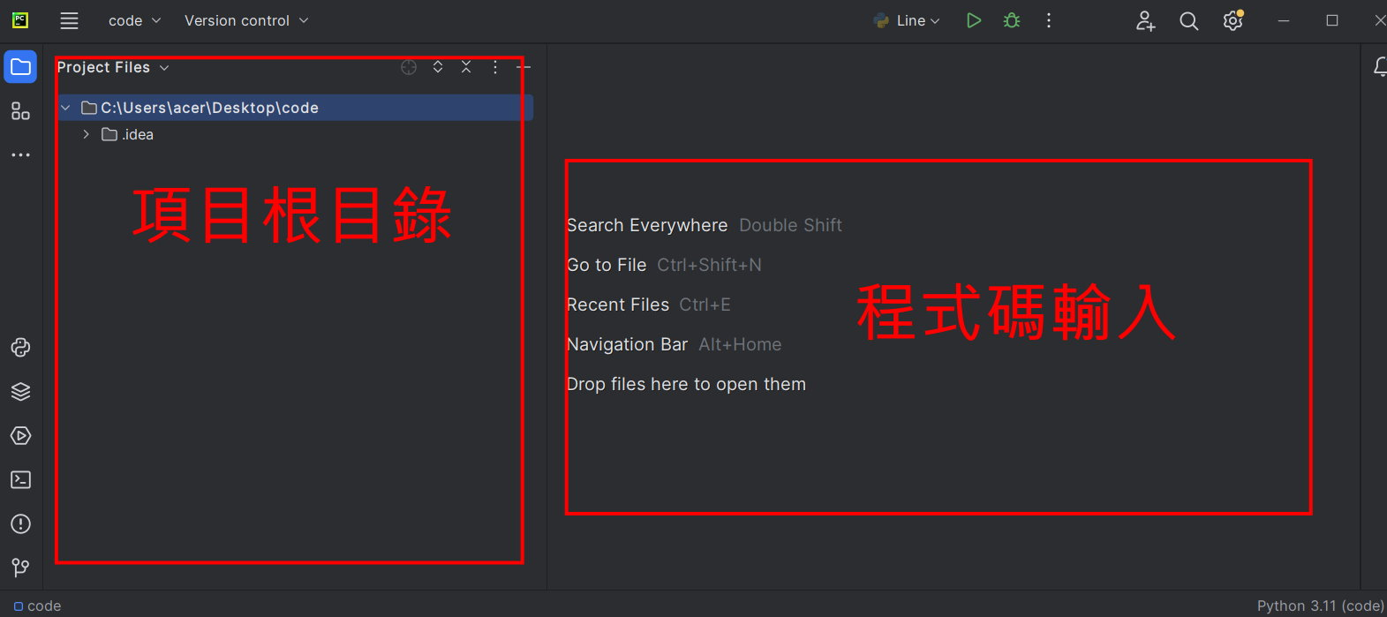

**二、新建或打開文件並書寫程式碼**

**新建：**在左側根目錄內部任一位置－右鍵－[new]－[Python File]－輸入檔名(班級+座號)－OK  
註:將來檔案會上傳伺服器執行，檔名不能使用中文

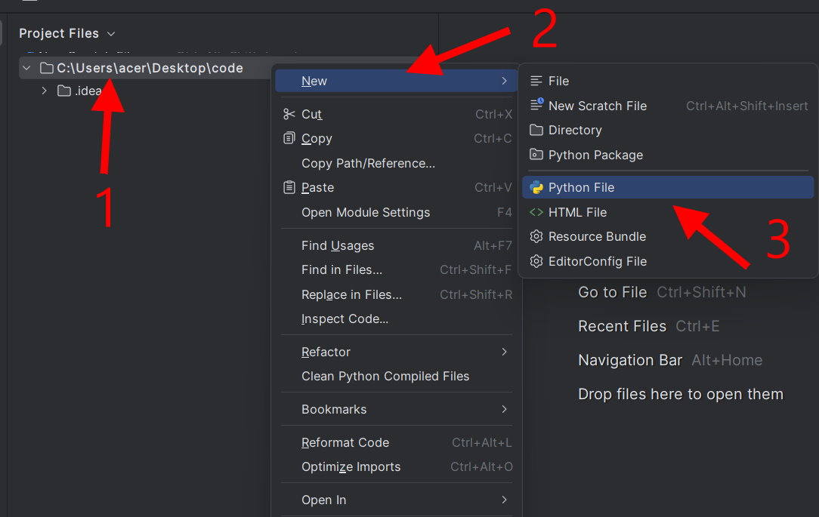

這裡老師輸入90601檔名，各位發現除了檔名之外，副檔名出現了［.py］，這是python檔案的格式。

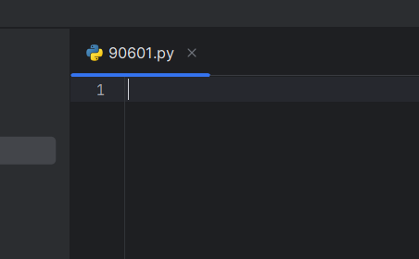

**新建：**在左側根目錄[File]－[open]-再去找到原本的檔案所在的資料夾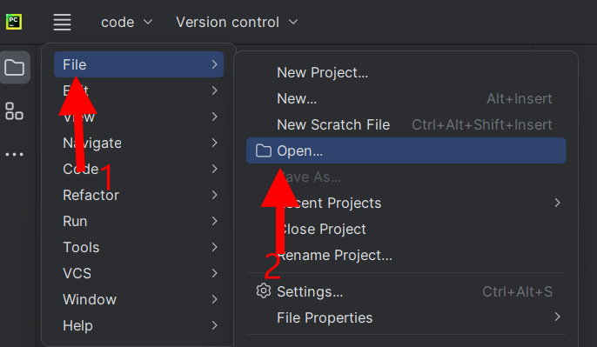

如果是網頁下載的檔案會在C:\Users\ROKI\Downloads資料夾

接著可以開始輸入程式碼:

## 今日課程: Python常見資料型態

## (一) Python中主要有7種數據類型：

## 1、number（數字、數值）

## 2、string（字串、字符串）

## 3、Boolean（布林、布爾值）

## 4、list（列表、串列）、

## 5、tuple（元組）、

## 6、set（集合）

## 7、dict（字典）、

**1-1. 整數 integer( int )**

我們在變數課程中，曾經產生過一個變數(身高)my_height ，並且讓 my_height = 184 ， my_height 就是一個整數( integer)。

我們試著查詢變數的資料形態，可以使用 type() 這個函數來查詢。  
下面來試著印出 a這個變數以及 a 所屬於的資料形態：

a = 1  
print(a)  
print(type(a))

執行結果如下:

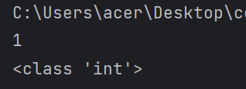

印出 type(a)會得到 a 的形態 int ，表示 a 是一個整數。

## 1-2. 浮點數 floating-point (float):就是小數

接著我們新增第二個變數b ，令 b = 1.5 ，此時 b 就不是整數了，而是一種浮點數( float )。

浮點數的儲存空間比整數大，所以可儲存含有小數點的實數。

b = 1.5  
print(b)  
print(type(b))

執行結果如下:

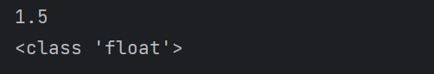

你也可以自己試試看把 b 設成 3.14 或是 1.732 ，會發現到他們的資料型態都是 float。

## 2.字串 string (str)，特點是資料都要帶著引號

字串資料是以單引號 (')或雙引號(")所包起來的**文字資料**，由一連串字元所組成。例如：

c = "Hello World"  
print(c)  
print(type(c))

所執行的結果如下：

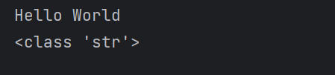

補充:通常使用單引號或是雙引號的時機沒有一定，但若是你的字串中本身就包含單引號或是雙引號，就可以使用另一種引號以利區別。

例如想要印出這個字串：  
“Bohemian Rhapsody” is a song by the British rock band Queen.

**因為內容包含雙引號，因此你的指令必須使用單引號才不會出錯:**

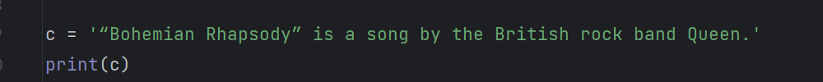

## 3. 布林值 boolean (bool):常使用於判斷

在 Python 產生布林值可設定為兩種值 : True 還有 False 。  
下面我們來試一個範例：

d = True  
print(d)  
print(type(d))

輸入完以上的指令後，執行結果如下：

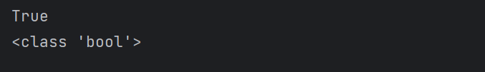

印出 type(d)後 ，會看到 'bool' ，表示變數 d 的資料型態是 bool ，也就是布林值。你也可以試著把 d = True 改成 d = False ，所印出的 type(d) 也會相同，因為他們都是布林值。

**4. 串列 list**

串列中能存在多個元素(變數)，其中第一個元素的索引值(index)為 0，第二個為 1 ... 以此類推。列表使用**中括號**[ ]儲存，元素間使用逗號「,」 隔開。

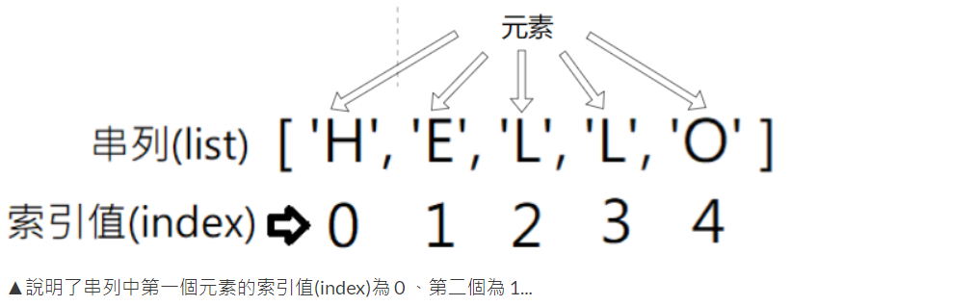

輸入指令:

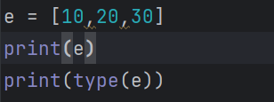

執行結果:

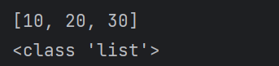

## 5. tuple（元組）

元組是固定版的串列，為不可變物件(immutable)，當被定義後狀態就不可以被改變，元組以**小括號**包住一系列以逗號相隔的元素表示。

輸入:

## 

## 結果

## 

## 6.set（集合）

## 集合（set）是一個無順序的不重複元素序列，用於將多個元數儲存於單一個變數當中。可以使用大括號{ }或者set()函數創建集合。

輸入:

## 

## 結果

## 

**7.dict（字典dictionary）**

Python中的字典資料型態是由鍵-值對(key-value pair)所組成，使用大括號建立字典是最常見的建立字典方式，使用方式為「**{'鍵':值}**」，**鍵必須是「字串」且不能重複，前後必須加上「引號」，值則可以是任意的 Python 物件** ( 字串、數字、串列、字典...等 )，**不同鍵值中間使用逗號「,」分隔**。如下所示：

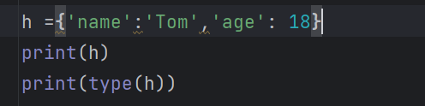

## 結果

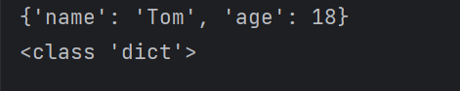

【今日作業】

1. 創建一個變數用於儲存**串列list**，包含三個數值資料(你的身高、體重、座號)，把這個變數列印出來後再列印出這個變數的資料型態。
2. 創建第二個變數用於儲存**元祖tuple**，包含三個數值資料(你的身高、體重、座號)，把這個變數列印出來後再列印出這個變數的資料型態。
3. 創建第三個變數用於儲存**集合set**，包含四個數值資料(你的身高、體重、座號、身高)，把這個變數列印出來後再列印出這個變數的資料型態。
4. 創建第四個變數用於**儲存字典dict**，包含三個鍵-值對資料(你的身高、體重、座號)，把這個變數列印出來後再列印出這個變數的資料型態。

五、儲存檔案，將檔案上傳到classroom。

三、儲存檔案

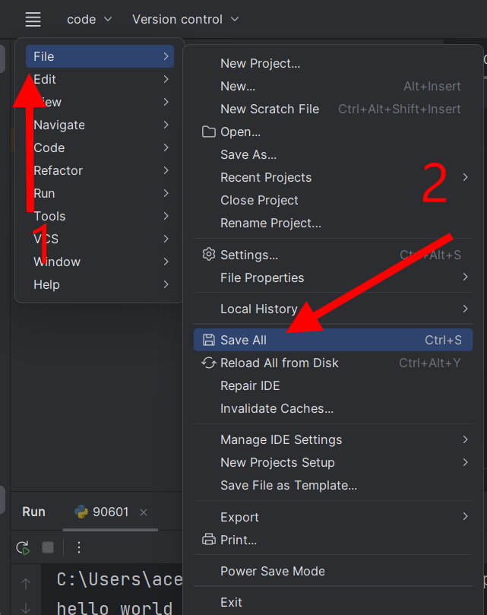

檔案會儲存在畫面路徑的資料夾內: 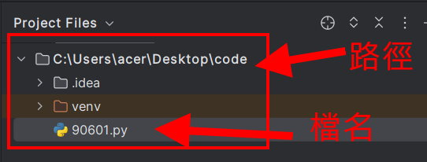

請把這個檔案上傳到google classroom的作業區